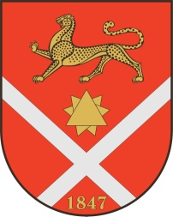

**Республика Северная Осетия – Аланияроект**

**Правобережный район**

**Бесланское городское поселение**

**Собрание Представителей Бесланского городского поселения**

**Решение № 7**

**от «07» ноября 2024 г. г. Беслан**

**«О присвоении звания «Почетный гражданин**

**г. Беслана» Мауро Мурджиа»**

Рассмотрев обращение Северо - Осетинской Общественной организации Ассоциация жертв террористических актов «Матери Беслана» от 01.11.2024 г. исх. № 50, руководствуясь Положением «О почетном гражданине г. Беслана», утвержденным решением Собрания представителей Бесланского городского поселения от 26.09.2008 г. № 37 (в редакции решений Собрания представителей Бесланского городского поселения от 29.08.2011 г. № 175, от 30.09.2011 г. № 185), Собрание представителей Бесланского городского поселения

**РЕШАЕТ:**

1. За вклад в духовное и нравственное развитие общества, а также за вклад в международное сотрудничество присвоить звание «Почетный гражданин г. Беслана» Мурджиа Мауро Адолфо.
2. Администрации местного самоуправления Бесланского городского поселения подготовить наградной материал.
3. Опубликовать настоящее решение в газете «Жизнь Правобережья».

**Председатель Собрания представителей**

**Бесланского городского поселения С. И. Фидарова**